Jauno matemātiķu konkurss ar prof. Cipariņa izaicinājumu
2021./2022. mācību gads
3. kārtas uzdevumi

1. Ziemassvētku dāvana
Kārlis Ziemassvētku vakarā zem eglītes atrod dāvanu no vecākiem. Kā ierasts, pirms dāvanas saņemšanas, ir jāskaita dzejolītis, tomēr tā vietā Kārlim ir jāatmin vecāku izveidota mīkla, kas redzama zemāk. Dāvana ir iesaiņota tā, ka to var atvērt vienā veidā – ievadot atslēgas pareizo kodu. Palīdzi Kārlim atrisināt mīklu!

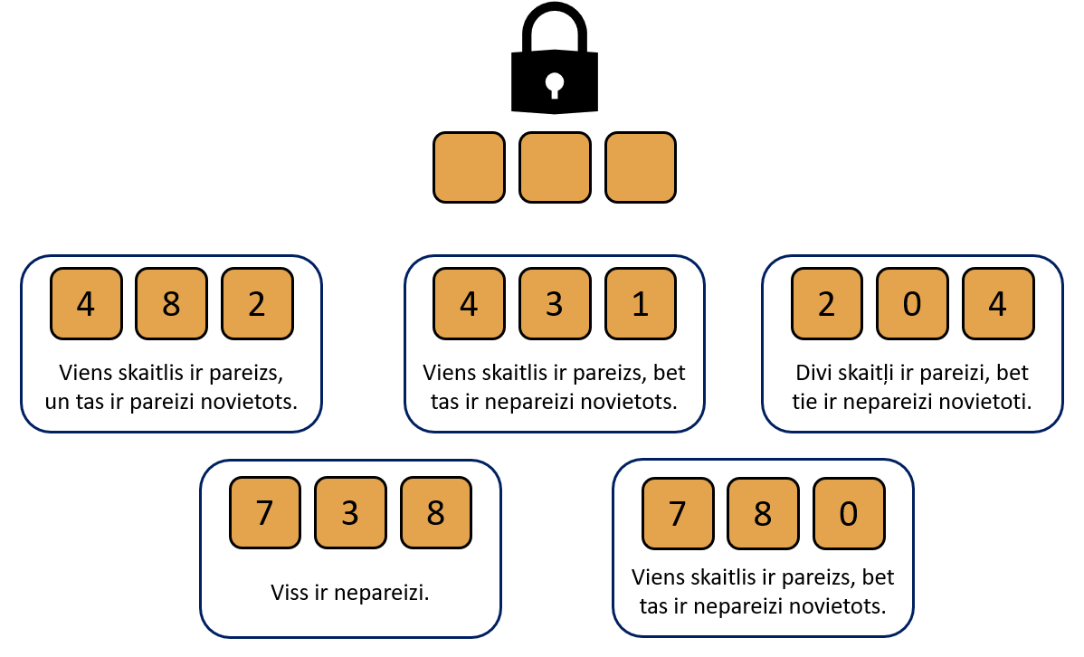
2. Testu veikšana
Profesors Cipariņš zinātniskā rakstā izlasīja, ka, lai pārbaudītu ūdens kvalitāti, tiek ņemti ūdens paraugi no attiecīgām ūdens tilpnēm, un šajos paraugos tiek ievietota testa lapiņa. Ja šī testa lapiņa nokrāsojas, tad ūdens tilpnē ir baktērijas, kuras sauc par leģionellām. Izlasījis rakstu, profesors Cipariņš nolēma pārbaudīt 25 dažādas ūdens tilpnes. Tā kā profesors iegādājās tikai 10 testa lapiņas, bet paraugus no ūdens tilpnēm var iegūt neierobežotā skaitā, viņš izlēma jaukt vairākus paraugus kopā. Vai profesors Cipariņš var noskaidrot, kurās divās no 25 ūdens tilpnēm ir baktērijas, izmantojot 10 testa lapiņas?
Piemēram, ja, sajaucot 3 ūdens tilpņu paraugus kopā un pārbaudot šo maisījumu, testa lapiņa iekrāsojas, tad kādā no ūdens tilpnēm ir leģionellas baktērijas.

3. Ziemassvētku ornamenti
Jauno matemātiķu skolā ir tradīcija – katru gadu skolēni izrotā eglītes skolas telpās ar pašu veidotiem rotājumiem. Šogad visa skola ir vienojusies, ka eglītes rotās ar ornamentiem, kas redzami 1. att., turklāt to krāsošanai izmantos tikai četras krāsas: zaļu, sarkanu, dzeltenu un zilu. Katru ornamenta daļu var krāsot tikai vienā krāsā un jāizmanto visas četras krāsas. Piemēram, viens ornamenta krāsojums redzams 2. att.
a) 7.a klases 25 skolēniem nepieciešams izrotāt savas klases eglīti. Katram skolēnam ir jāizkrāso savs Ziemassvētku ornaments. Vai eglītē noteikti būs ornaments, kas redzams 2. att.?
b) Vai noteikti 7.a klases eglītē būs iekārti vismaz divi vienādi izkrāsoti ornamenti, ja klasē ir 25 skolēni?
c) Šogad visām trim piektajām klasēm ir tas gods izrotāt skolas lielo egli. Vai noteikti lielajā eglē būs iekārti 4 vienādi ornamenti, ja katrā piektajā klasē ir attiecīgi 24, 25 un 26 skolēni?
1. att. | 2. att.
4. Summa pulkstenī
Kad pulkstenis rāda 10 minūtes pāri deviņiem, tad minūšu rādītājs ir novietots pretī skaitlim 2 un stundu rādītājs ir pavirzījies mazliet pāri 9. Par rādītāju summu sauksim to divu skaitļu summu, kuriem tuvāk ir novietoti abi rādītāji. Minētajā piemērā (skat. 3. att.), kad pulkstenis rāda plkst. 9.10, rādītāju summa ir $2+9=11$.
Ja pulksteņa rādītājs ir tieši pa vidu diviem skaitļiem, rādītāju summā ņem to skaitli, kas ir nākamais, ja skatās pulksteņrādītāja kustības virzienā. Piemēram, 4. att. plkst. 12.30, minūšu rādītājs rāda tieši 6, bet stundu rādītājs ir starp 12 un 1, tātad rādītāju summa ir $6+1=7$.
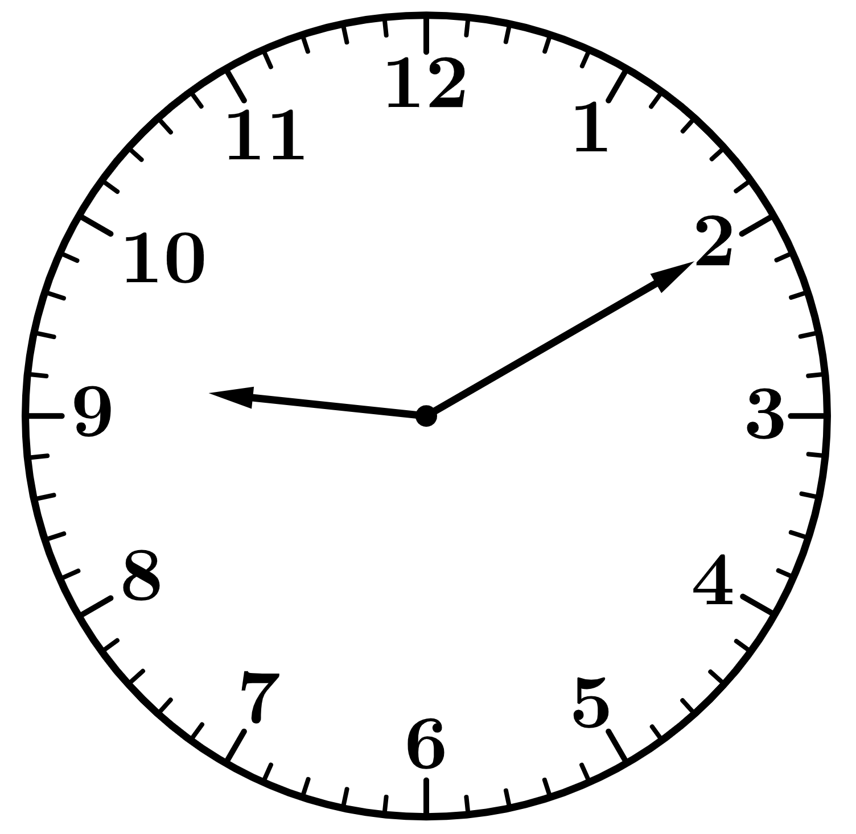  3. att. | 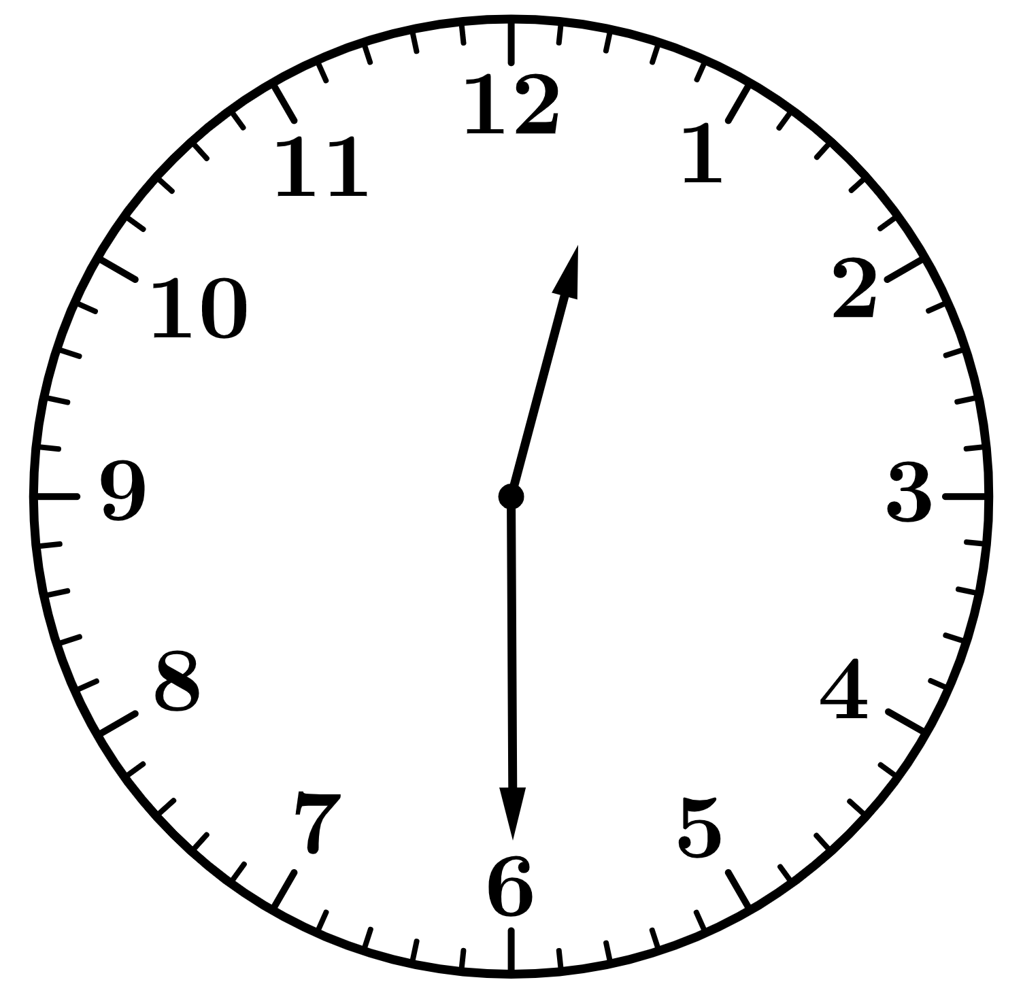  4. att.
a) Kāda ir rādītāju summa plkst. 9.45?
b) Kāda ir rādītāju summa plkst. 14.29? Kāda tā ir 4 minūtes vēlāk?
c) Cikos rādītāju summa ir 5? Uzraksti četrus piemērus, kurā katrs no laikiem atšķiras vismaz par 30 minūtēm.
d) Cikos rādītāju summa ir 7 laika posmā no plkst. 15.00 līdz 16.00?

5. Sniegpārsliņa
Guna nolēma, ka šogad Ziemassvētkus gaidīs īpašā veidā. Lielas papīra lapas vidū viņa uzzīmēja 5. att. redzamo zīmējumu. Meitene 1. decembrī katram 5. att. zīmējumā aplūkojamajam nogrieznim piezīmēja klāt vēl divus nogriežņus, kā parādīts 6. att. Katrā nākamajā dienā Guna katram iepriekšējā dienā uzzīmētajam nogrieznim piezīmēja klāt vēl divus nogriežņus; tā viņa turpināja līdz pat 24. decembrim (ieskaitot).
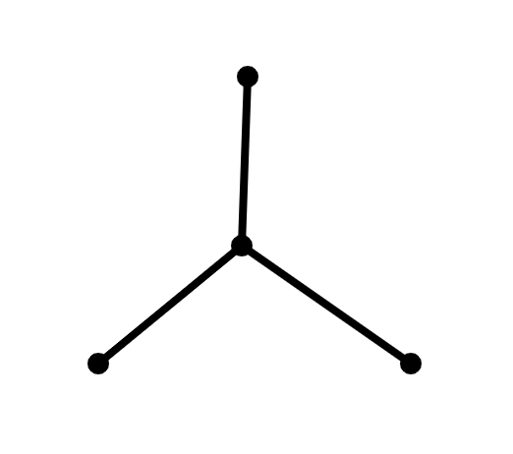  5. att. | 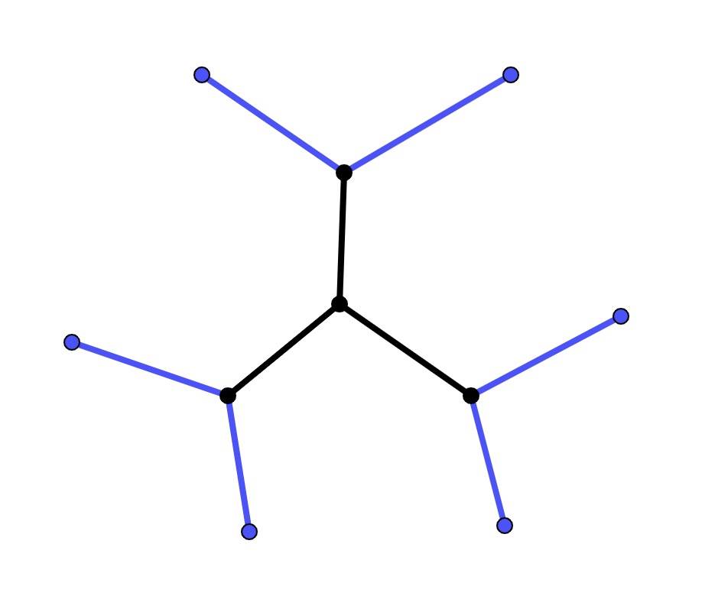  6. att.

a) Cik nogriežņu meitene kopā būs uzzīmējusi pirmajās trīs decembra dienās?
b) Cik nogriežņu Guna novilks septītajā dienā?
c) Cik nogriežņu Guna novilks 24. decembrī?

Profesora Cipariņa izaicinājums 8. un 9. klašu skolēniem

6. Piecstūra diagonāles
Pēc veiksmīgajām viesībām Profesors Cipariņš turpināja domāt par daudzstūru diagonālēm. Kādu vakaru pacenšoties, viņam sanāca uzzīmēt piecus dažādus piecstūrus, kuru diagonāles krustojas attiecīgi nevienā, vienā, divos, trīs un piecos punktos. Lai kā viņš arī nemēģinātu, viņam nesanāca uzzīmēt piecstūri, kuram diagonāles krustojas četros vai arī vairāk nekā piecos punktos. Palīdzi Profesoram Cipariņam uzzīmēt šos piecstūrus vai arī pamato, ka tie neeksistē!

7. Čūskas kvadrāts
Kvadrāts sastāv no $7×7$ rūtiņām. Šajās rūtiņās ierakstīti skaitļi no $1$ līdz $49$ (katrs tieši vienu reizi un katrā rūtiņā tieši viens skaitlis). Pie tam tie izkārtoti tā, lai tie skaitļi, kuru starpība ir $1$, atrastos rūtiņās ar kopīgu malu. Kāds ir lielākais skaits pirmskaitļu, kas var atrasties vienā rindā vai vienā kolonnā?

